**PROMIENIOWANIE TERMICZNE (RADIACJA)**

E – strumień energii [W]

H – jasność [W]

G – opromieniowanie [W]

Emisja 

H -suma emisji własnej i odbitej; gęstość strumienia jasności = $\frac{H}{pole}$

G- Strumień energii z zewnątrz ; gęstość strumienia opromieniowania = $\frac{G}{pole}$

(e. emisji własnej)

(e.odbita) Gr E G (opromieniowanie)

Ga – pochłonięte (absorbowane)

Gt – (przepuszczone) Gr + E = H – jasność



r – refleksyjność (współczynnik odbicia), 

a – absorbcyjność, 

t – przepuszczalność (transmisyjność), 

a = 1 – ciało doskonale czarne (cały strumień jest absorbowany)

r = 1 – ciało białe

Jeżeli promieniowanie się odbija w jednym kierunku to ciało nazywamy zwierciadłowym, a jeżeli odbija się w różnych kierunkach to ciało nazywamy rozpraszającym (dyfuzyjne)

Gr G Gr G

Do obliczeń przyjmujemy ciała dyfuzyjne.

 - widmo promieniowania

e – gęstość emisji, 

Gęstość emisji własnej jest sumą poszczególnych gęstości w zakresach długości emitowanych fal λ, inaczej nazywana spektralną gęstością emisji dla ciała doskonale czarnego, w zakresie ilościowym podaje **prawo Planka**(poniżej):



Gdzie C1,C2 są stałymi, T – temperatura bezwzględna, λ- długość fali

Podczas badań zaobserwowano, ze w każdej temperaturze istnieje określona długość fali, dla której ilość energii emitowanej w rozkładzie spektralnym $e_{}=f()$, jest maksymalna. Linia na której „leżą” maxima, jest prawie linią prostą, przy czym ilość spektralna ilość strumienia emisji własnej odniesiona jest do objętości ciała ( patrz jednostka)

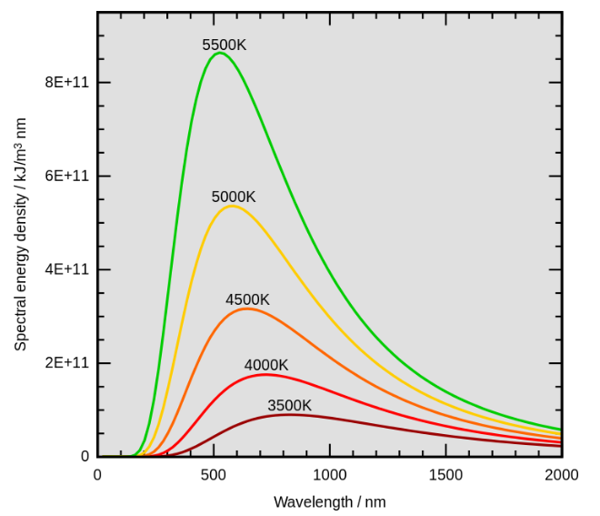[1]

Stąd wniosek, nazywany **prawem Wiena**:

${}_{max}*T=stała Wiena$ = 2,8977685*10-3m*K (około 2,9 mm*K)

Aby ilościowo otrzymać wartość gęstości emisji własnej dla ciała doskonale czarnego, należy formułę z prawa Planka ( powyżej) scałkować Dokonało tego dwóch niezależnych badaczy, dlatego formułę na wartość gęstości strumień emisji własnej ciała doskonale czarnego , nazywa się **prawem Stefana-Boltzmanna**:

zmanna

**Współczynnik emisyjności**, wynikał z konieczności porównania ilości emisji z dowolnego ciała, nazywanego szarym, do ilości emitowanej przez ciało doskonale czarne. Chodziło o określenie jak blisko jest „maksimum” emisji, przyporządkowane do ciała doskonale czarnego. Współczynnik emisyjności ε różni się nieznacznie w pewnych zakresach temperatur, wiec zasadne jest wprowadzenie jego wartości średniej traktowanej jako wielkość stała $ε_{sz}=ε=idem$, pomimo tego , ze w trakcie bardzo dokładnych badań należy uwzględnić , że emisyjność jest różna w zakresie poszczególnych długości fali emitowanej przez ciało $ε()≠idem$.

Zatem możemy rozważać średni współczynnik emisyjności :

$$ε=\frac{e^{sz}}{e^{c}}$$

Lub w zakresie poszczególnych długości fal, tzw spektralny współczynnik emisyjności :

$$ε_{}=\frac{e_{}^{sz}}{e_{}^{c}}$$

Model ciała rzeczywistego można zastąpić modelem ciała szarego.



Zatem wynika z tego, ze ilość emitowanej energii z ciała szarego jest pomniejszona w stosunku do tej ciała doskonale czarnego i związana ilościowo poprzez współczynnik emisyjności: $e_{}^{sz}=εe_{}^{c}$.

Współczynnik emisyjności jest nie większy niż 1. ☺

**Prawo Prevosta**

Każde ciao o temperaturze wyższej od 0K emituje pewną falę elektromagnetyczną. Zdolność do jej emisji zależy wyłącznie od własności fizycznych i chemicznych ciała oraz od jego temperatury, natomiast nie zależy od obecności innych ciał.

Równowaga cieplna pomiędzy dwoma ciałami polega na równości wymiany strumienia promieniowania, czyli ich jasności H. Zatem strumień ciepła

**Prawo Kirchoffa**, stosunek emisji ciała do jego strumienia absorbowanego przez to ciało zależy wyłącznie od temperatury ciała i dla tejże temperatury jest stały, niezależny od innych właściwości tegoż ciała.

Prawo Hirchffa ( drugie sformułowanie) . W warunkach równowagi cieplnej emisyjność ciała jest równa jego absorbcyjności

ε = a

Dla ciał nieprzezroczystych t=0 , z prawa zachowania energii mamy:

1 = r + a ⇒ r = 1 – a

Gdzie r- współczynnik refleksji ( odbicja), a – wsp. Absorbcji ( pochłaniania), t- wsp. Przepuszczalności ( transmisji)

Poniżej graficznie przedstawiono energię padającą i odbijaną przez dowolne ciało.

G- całkowita energia docierająca do ciała , czyli opromieniowanie

H-całkowita energia odbijana przez ciało, czyli jego jasność (porównaj jasność księżyca, planet, gwiazd)

E

G⋅r H = E + G ⋅ r = E + G⋅(1 - ε)

G

**Przypadki szczególne ciał oddziałujących na siebie poprzez promieniowanie . Formuły na strumień ciepła $\dot{Q_{1-2}}$ wymieniany pomiedzy powierzchniami.**

Dwie powierzchnie obejmujące się.

Cała jasność powierzchni „a” promieniuje na powierzchnię „A” , ale tylko część jest pochłaniana

**T1 ε1**

A

**T2**

**ε2 a**

A, a – powierzchnie

cc – stała promieniowania

εd - emisyjność dużej powierzchni



T1 > T2 

Jeżeli a ≈ A to:



gdy a << A to:



# DWIE POWIERZCHNIE RÓWNOLEGŁE NIESKOŃCZENIE DUŻE

T1, ε1 T2, ε2



Jeśli T1 > T2 to  





Z prawa S-B:



Więc strumień gęstości przypadający na 1 m2

gdzie:

- jest emisyjnością względnącharakterystyczna dla pary powierzchni 1-2

$$ε_{1-2}=\frac{1}{ε_{1}}+\frac{1}{ε_{2}}-1$$

$C_{c}$-stała dla ciała doskonale czarnego

Cc=5,67 $\frac{W}{m^{2}K^{4}}$

DZIAŁANIE EKRANÓW

1 2 n

ε1, T1 ε2, T2

Te1 Te2 Ten

q1-e

qe1-e2

qe2-en

qen-2

Przegrody nieprzezroczyste (ekrany) i musi zachodzić równość na mocy prawa zachowania energii:

=

……….

przekształcając otrzymamy trzy równania:



z których wyznaczymy strumień przekazywanego ciepła „q” :

 jeśli ε1 = εe = ... = ε2

**Zjawisko przejmowania ciepła / wnikania ciepła jako złożony proces zawierający w sobie konwekcję i promieniowanie**

**Wspólczynnik przejmownia/wnikania ciepła , czyli wsp. Newtona**

A T2

εd

Qe-2

T1 a

εm

Q1-e

Ae εe

tot Qk Qr

śch

ścr

Qk – strumień konwekcyjny 

Qr – strumień radiacyjny 



αk – współczynnik przenikania ciepła wynikający z czystej konwekcji, tzw. konwekcyjna część współczynnika Newtona ; $α_{r}$–promienista część współczynnika Newtona

Przy czym promienista część wsp. Newtona może być obliczona jak niżej:

$$α_{r}={\dot{Q}}_{r}/(A*(ϑ_{śc}-t_{ot})$$

Całkowity współczynnik przejmowania /wnikania ciepła (wsp. Newtona) jest jak poniżej::

α = αk + αr

αk – część konwekcyjna wsp.

αr – część radiacyjna wsp. Newtona

## PRZYKŁAD OBLICZENIOWY

Podaj rzeczywista temperaturę powierzchni a termometru ( wskazywaną przez termometr) , jeśli

Temperatura otoczenia wynosi 20 oC, temperatura ścian pomieszczenia wynosi 15 oC , współczynnik emisyjności wynosi 0,9

tt = 20°C

tpow = ?

Qk śc = 15°C

Qr

a

εc = 0,9 αk = 4 W/m2K



Dodatkowo

**PROMIENIOWNIE GAZÓW**

eλ

widmo promieniowania ciała doskonale czarnego

g

e

rz

λ

Promieniowanie gazów jest nieciągłe. Gazy trójatomowe; dwutlenek węgla, para wodna promieniują najbardziej.

Gazy promieniują całkowicie (całą objętością). Promieniowanie gazów nie jest proporcjonalne do potęgi 4 , ale do 3. Dla ułatwienia korzystamy z tego samego wzoru:

 εg = f (Tg, ρl)

Jeżeli bryłę gazową ograniczymy ścianką to strumień ciepła między gazem a ścianką wynosi:





εCO2

εH2O ρl

T



Temperaturę płomienia wylicza się z średniej temperatury w całym palenisku.

[1] <https://pl.wikipedia.org/wiki/Prawo_Wiena#/media/Plik:Wiens_law.svg>